Feature Update #4 SR2
Firmware Release Note

펌웨어 다운로드는 - www.kpyours.com "고객지원 > 펌웨어"에서 다운로드하여 설치해 주시기 바랍니다.

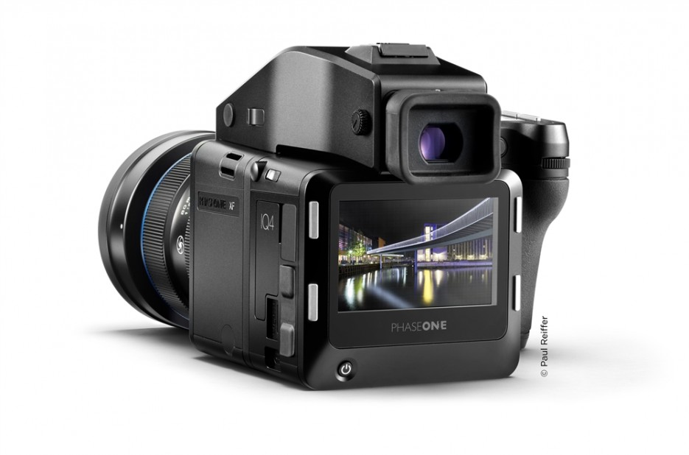
XF 카메라 시스템을 위한 기능(Feature) 업데이트 #4 SR2의 새로운 기능을 설명합니다.

Feature Update #4 SR2 하이라이트
Feature Update #4 SR2는 IQ4에 8개국어의 현지화 (한국어 포함)와 XF 카메라 시스템용 통합 펌웨어를 통해 IQ4를 포함한 모든 페이즈원 디지털백과 함께 작업할 수 있게 하였습니다.
마지막으로, Feature Update # 4 SR2는 노출 영역 도구를 IQ4에 추가했고 자동 초점 및 재구성 모드 (AFr) 및 오토 포커스 스택 계산 기능과 버그 수정을 위한 추가적인 렌즈 지원도 포함되었습니다.

IQ4의 현지화
Feature Update #4 SR2는 IQ4에서 다음 언어에 대한 지원을 추가합니다.
아시아 언어는 통합 XF 카메라 시스템 펌웨어 패키지 상단에 추가 펌웨어 패키지를 설치해야 합니다.

• 영어
• 독일어
• 러시아어
• 한국어 (추가 아시아 언어 펌웨어 필요)
• 일본어 (추가 아시아 언어 펌웨어 필요)
• 중국어 (추가 아시아 언어 펌웨어 필요)
• 스웨덴어
• 이탈리아어
• 스페인어

Feature Update #4 SR2는 새로운 IQ4를 포함하여 모든 Phase One IQ 디지털 백에서 XF 카메라 본체가 아무런 문제없이 작동하는 것을 보장하는 XF 카메라 시스템용 최초 통합 펌웨어입니다.

아시아 언어를 IQ4에 설치하려면 통합 XF 카메라 시스템 펌웨어 패키지의 상단에 추가 펌웨어 패키지를 설치해야합니다. IQ4에서 아시아 언어 지원이 필요하지 않은 경우이 추가 펌웨어 패키지를 설치할 이유가 없습니다.

IQ4의 노출 영역 도구
노출 영역 (Exposure Zone) 도구가 IQ4에 추가되고 RAW Luminosity 데이터를 기반으로 캡처된 이미지의 노출 범위를 시각화하여 표시합니다. 하이라이트가 잘리는 절대 지점을 결정할 때 유용합니다. 노출 영역 도구는 도구 뷰어에서 마스크 모드 설정을 변경하여 찾을 수 있습니다.

확장 된 렌즈 지원
Feature Update #4 SR2는 AFr (Autofocus & Recompose mode) 기능이 추가된 렌즈를 지원목록에 포함하였습니다.

• Schneider Kreuznach 35mm f/3.5 블루링
• Schneider Kreuznach 45mm f/3.5 블루링
• Schneider Kreuznach 240mm f/4.5 블루링

본 펌웨어는 또한 자동 포커스 스택 계산 기능이 추가된 렌즈를 지원목록에 포함하였습니다.
• Schneider Kreuznach 45mm f / 3.5 블루링
• Schneider Kreuznach SK 150mm f / 2.8 블루링
• Schneider Kreuznach SK 150mm f / 3.5 블루링

Feature Update #4 SR2 설치 (Install)
Feature Update #4 SR2를 설치하려면 사용중인 IQ 디지털백에 따라 XF 카메라 시스템 패키지 파일 (CameraSystem4.02.7.fwp)을 XQD 또는 CF 카드의 루트 폴더에 다운로드하여 복사하십시오.
1. Viewfinder가 부착된 XF 카메라 본체에 IQ Digital Back을 놓습니다.
2. XF 카메라 본체와 IQ 디지털백 양쪽에 배터리가 모두 충전되어 있는지 확인해 주세요.
3. IQ 디지털백에 XQD 또는 CF 카드를 삽입해 주세요.
4. IQ1, IQ2, IQ3 디지털백의 경우 Menu > Firmware > Update Firmware
IQ4 디지털백의 경우 Menu > System Settings > Firmware > Update Firmware
5. XF 카메라 시스템은 이제 IQ 디지털백 및 XF 카메라와 뷰파인더 모두에 대한 관련 펌웨어로 업데이트 될 것입니다.
업데이트 도중 업데이트 프로세스를 중단하지 마십시오. 실수로 이런 일이 발생하면 업데이트가 실패하고 업데이트를 다시 실행해야합니다.

IQ4에서 한국어 (아시아) 언어 설치
이미 CameraSystem4.02.7.fwp 펌웨어를 설치했는지 확인하십시오 (상단 지침 참조).
그런 다음 XF 카메라 패키지 파일 (IQ4_2.01.19.fwr)을 XQD의 루트 폴더에 다운로드하여 복사하십시오.

1. Viewfinder가 부착된 XF 카메라 본체에 IQ Digital Back을 놓습니다.
2. XF 카메라 본체와 IQ 디지털백 양쪽에 배터리가 모두 충전되어 있는지 확인해 주세요.
3. IQ4 디지털백에 XQD 카드를 삽입해 주세요.
4. IQ4 디지털백에서 다음을 선택합니다.
Menu > System Settings > Firmware > Update Firmware
5. IQ4는 한국어, 일본어, 중국어가 포함되어 업데이트 될 것입니다.

참고 : IQ4에서 아시아 언어 지원을 원하지 않으면이 추가 펌웨어 패키지를 설치할 필요가 없습니다.

알려진 이슈 (IQ4)
우리는 다음과 같이 알려진 문제에 대해서 추가적인 기능과 수정을 위해 펌웨어 업데이트를 계속 진행중에 있습니다.
• USB-C 연결을 통해 제한된 양의 전원 공급을 받는 동안 IQ4에서 배터리를 제거하면 IQ4의 전원이 꺼질 수 있습니다. 먼저 USB 연결을 제거한 다음 IQ4에서 배터리를 제거하십시오. IQ4는 XF 카메라 본체의 배터리로부터 전원 공유 기능을 통해 전원을 공급받습니다
• IQ4는 현재 USB 3 Type A포트가 있는 컴퓨터에 연결되어 있을 때 USB를 통해 전원을 공급받지 못하며, 그 결과 Power Share가 작동하지 않습니다. 이 설정에서 XF 전원 공급 장치를 사용하는 경우, XF 카메라 대신 IQ4의 12핀 멀티 커넥터에 연결하여 디지털백에 전원이 공급되고 배터리가 충전되도록 하십시오. 또는 컴퓨터에서 USB-C 포트를 사용하십시오.
• 벌브 및 타임 노출은 XF 카메라 본체에서 제어해야 합니다
• 세로 방향으로 촬영할 때 자동 이미지 회전이 제대로 작동하지 않습니다. 이 문제를 해결하려면 IQ4에서 방향을 0°로 설정하여 인물 사진을 전체 화면으로 봅니다
• 현재 WiFi 및 이더넷 연결을 위해 IQ4에서 정적 IP 주소를 할당할 수 없으므로 IP 주소(DHCP)를 할당할 수 있는 네트워크를 사용하십시오.

• 사용자 정의 화이트 밸런스 설정은 다음 캡처 이미지에만 적용됩니다.

XF Feature Update #4 SR2 설치시 질문 & 대답
Feature Update #4 SR2 카메라 패키지로 XF 카메라 바디 또는 IQ 디지털백을 업데이트할 수 있습니까?
네 - 펌웨어 업데이트 프로세스가 시작되면, 필요한 펌웨어 리소스에 대한 평가를 실행하며,
이 평가 후에 펌웨어 업데이트가 시작되고 모든 해당 장치가 관련 펌웨어로 업데이트 됩니다.

Feature Update #4 SR2를 다운로드하여 독립적인 IQ1, IQ2, IQ3 및 IQ4 디지털백 또는 테크니컬 카메라와 사용되는 IQ 디지털백 또는 다른 카메라 마운트가 장착된 IQ 디지털백의 업데이트가 가능합니까?
네 - XF 카메라 본체에서 디지털 백을 분리하면 카메라 패키지가 디지털 백에서만 설치됩니다.
나중에 XF 카메라 본체에 디지털백을 연결하면 XF Feature Update #4 SR2를 XF 카메라 본체에 설치하기 위해 업데이트 프로세스를 다시 실행할 수 있습니다.
IQ Digital Back의 펌웨어가 단독으로 업데이트되는 경우 XF 카메라 본체의 일부 기능이 올바르게 작동하지 않을 수 있으며 모든 기능을 사용하려면 펌웨어 업데이트 프로세스를 반복해야합니다.
since2001
열정의 사진가와 함께 하겠습니다.
(주)케이피유어스
#페이즈원 #phaseone #디지털백 #digitaback #페이즈원맨 #phaseoneman #XF펌웨어 #Firmware #XFcamera #phaseonexf #케이피유어스 #kpyours #iq4 #iq3 #iq2 #iq1
http://www.kpyours.com
Tel. 02-3442-4283

